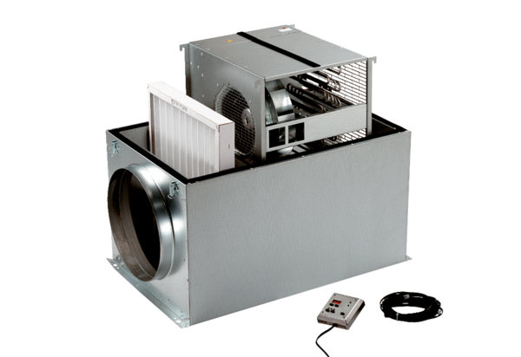Kompaktna kutija ECR 25 ECJedinica za pakiranje: 1 komAsortiman: E
Broj artikla: 0080.0082Proizvođač: MAICO

